Apéndice 3 - Formato de informe de evaluación de Ofertas y Adjudicación del contrato.

Proceso de Contratación [CD-170-2020]

EVALUACIÓN DE OFERTAS:

Capacidad Jurídica

Proponente | PRIME PRODUCCIONES SA | EN LA JUGADA BTL SAS | ONE WORK SHOP SAS | NODRIZA EVENTOS SAS | VISUAL MARKE SAS
Cumple/No cumple | SI | SI | SI | SI | SI

Experiencia

Proponente | PRIME PRODUCCIONES SA | EN LA JUGADA BTL SAS | ONE WORK SHOP SAS | NODRIZA EVENTOS SAS | VISUAL MARKE SAS
Cumple/No cumple | SI | SI | SI | SI | SI

Evaluación Económica

Proponente | PRIME PRODUCCIONES SA | EN LA JUGADA BTL SAS | ONE WORK SHOP SAS | NODRIZA EVENTOS SAS | VISUAL MARKE SAS
Puntaje obtenido | 6 | 10 | 6 | 6 | 7

Evaluación Técnica

Proponente | PRIME PRODUCCIONES SA | EN LA JUGADA BTL SAS | ONE WORK SHOP SAS | NODRIZA EVENTOS SAS | VISUAL MARKE SAS
Puntaje obtenido | 80 | 70 | 85 | 74 | 70

Experiencia Especifica

Proponente | PRIME PRODUCCIONES SA | EN LA JUGADA BTL SAS | ONE WORK SHOP SAS | NODRIZA EVENTOS SAS | VISUAL MARKE SAS
Puntaje obtenido | 5 | 5 | 5 | 5 | 5

Puntaje Total

Proponente | PRIME PRODUCCIONES SA | EN LA JUGADA BTL SAS | ONE WORK SHOP SAS | NODRIZA EVENTOS SAS | VISUAL MARKE SAS
Puntaje obtenido | 91 | 85 | 96 | 85 | 82

ADJUDICACIÓN:

Teniendo en cuenta la anterior evaluación de las ofertas que participaron en el presente proceso de contratación, procede la adjudicación del contrato al proponente ONE WORK SHOP SAS, ya que ha dado cumplimiento con todos los requisitos establecidos en los Términos de Referencia y ha obtenido el mayor puntaje, ubicándose en el primer orden de elegibilidad.

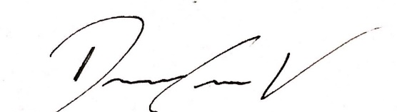

Diego Andres Correa velasquez
Supervisor Ejecutivo de Eventos
FONDO NACIONAL DE LA PORCICULTURA

